گفتگوی اساتید علوم قرآنی اندونزی در حضور معاون وزیر دین این کشور در سمینار بین المللی "احیای مجدد تمدن قرآنی" با حضور و سخنرانی رایزن فرهنگی ج.ا.ایران
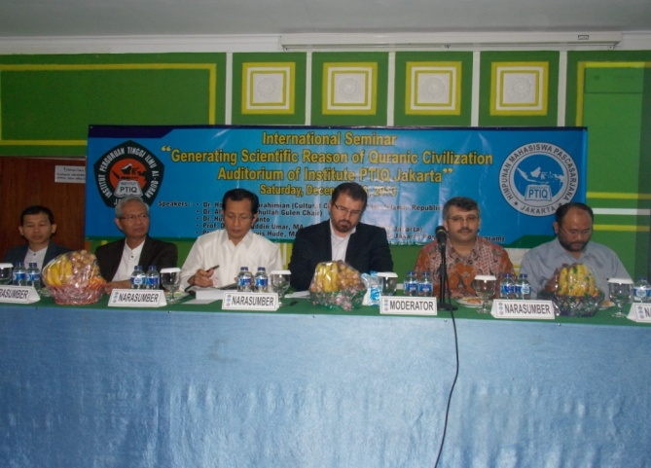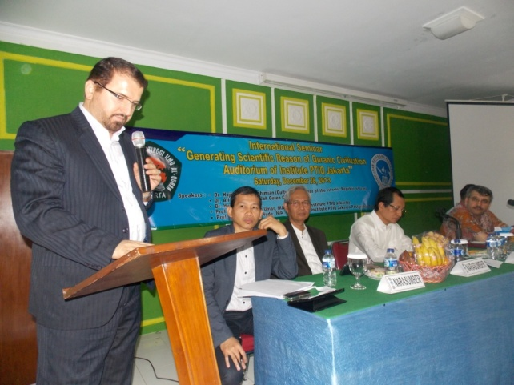
صبح روز شنبه هفتم دی ماه ۹۲، سمینار "احیای مجدد تمدن قرآنی" در دانشگاه علوم قرآنی اندونزی با حضور دانشجویان مقاطع کارشناسی، کارشناسی ارشد و دکتری این دانشگاه و با ارائه مقاله از طرف اساتید اندونزیایی، ایرانی و ترکیه برگزار شد.
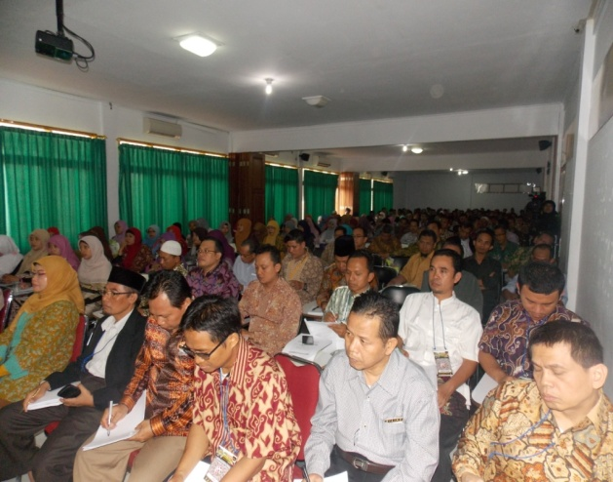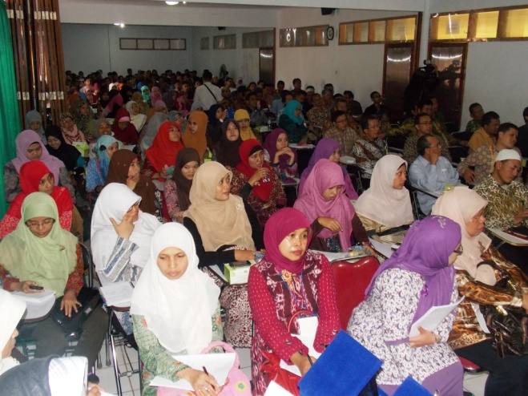
در این سمینار آقای پروفسور دکتر نصر الدین عمر معاون وزیر دین اندونزی که خود از اساتید بزرگ علوم قرآنی کشور می باشد و ریاست عالیه دانشگاه فوق را عهده دار است نیز حضور داشت.
آقایان پروفسور دکتر درویش مدیر تحصیلات تکمیلی دانشگاه علوم قرآنی، دکتر حجت الله ابراهیمیان رایزن فرهنگی ج.ا.ایران، دکتر علی اونسال مدیر دفتر فتح الله گولن از ترکیه و دکتر حسین هریانتو استاد دانشگاه اندونزی (UI) به ارائه مقاله پرداختند.
آقای دکتر درویش ابتدا به جایگاه قرآن که فرا زمانی و مکانی است اشاره کرد و تأکید نمود: با توجه به تحولات و دگرگونی ها در جامعه، امروز نیاز به درک صحیح از قرآن وجود دارد و لازم است این کتاب به عنوان راهنما در رفتار، اخلاق و باور قرار گیرد و مهم تر از همه نوسازی، تطبیق و اجرای آن در زندگی روزمره است که متأسفانه برخی قرآن و احکام آن را در مسایلی مانند دفن و تشییع جنازه منحصر می کنند؛ در حالی که قرآن ظرفیت بیش از آن را دارد، لذا باید در نگاه به قرآن، نوآوری ایجاد شود.
سپس آقای دکتر نصر الدین عمر معاون وزیر دین اندونزی طی سخنانی اظهار داشت: با توجه به نخستین آیه نازل شده "اقرأ"، قرائت دارای لایه هایی است؛ از جمله خواندن، خواندن همراه با تحلیل، خواندن همراه با شرکت دادن احساس (به جوهر رسیدن به شیئ) و خواندن همراه با مکاشفه که جهان از آیات خدا تلقی می شود.
وی افزود: اسلام در قرون وسطی با ظهور بیش از ۲۷ شخصیت که اکثریت آنها ایرانی بودند (مانند خوارزمی و جابر بن حیان) به دوره طلایی و اوج تمدن و علم رسید. و در حال حاضر این ما هستیم که وظیفه کشف و احیای مجدد تمدن و علم را باید به عهده بگیریم و انشاالله آینده متعلق به اندونزی و کشورهای اسلامی خواهد شد.
آنگاه آقای دکتر حجت الله ابراهیمیان رایزن فرهنگی کشورمان مقاله ای با عنوان "علم و دانش مهمترین عامل تمدنی از منظر قرآن کریم" ارائه نمود.
ایشان با اشاره به دیدگاه ویل دورانت نسبت به عوامل تمدن ساز، علم و دانش را یکی از مهمترین عوامل خواند و اظهار داشت: موضوع مقاله اینجانب در خصوص این عامل از منظر قرآن است.
ابراهیمیان اظهار داشت: نظام لیبرال دموکراسی بر مبنای اومانیسم و نظام اسلامی بر مبنای خدا محوری استوار است و لذا فرضیه ما این است که علم و دانش از دیدگاه قرآن متفاوت با علم و دانش از دیدگاه غرب است.
ایشان با تعریف علم از نگاه قرآن طبق نظریات مفسرین بزرگ اسلامی همچون علامه طباطبایی و شهید مطهری، نگاه قرآن به علم را همراه با حس و تجربه، تعقل، ایمان و عمل صالح دانست و مشکلات جهان امروز را دوری شدن حاکمان و مردم از این نگاه جامع نسبت به علم برشمرد.
رایزن فرهنگی ایران تصریح کرد علم در نگاه قرآن دارای مبانی سه گانه است که "نگاه خدا بینانه" به همه عالم یکی از آن سه مبانی است و با این مبانی، پایه دانش بشری محکم می گردد.
سپس ابراهیمیان به کارکردهای علم از نگاه قرآن اشاره کرد و مظلومیت علم را نسبت به تجاوزگری بشر امروز نسبت به آن یادآور شد و تأکید کرد: قطعاً قرآن کریم با تولید سلاح کشتار جمعی که یکی از مصادیق آشکار خشونت علم سکولار می باشد، مخالف است.
ایشان در ادامه با استفاده از آیات قرآن کریم، آثار علم از دیدگاه قرآن را برشمرد.
ابراهیمیان در پایان با اشاره به خیز ج.ا.ایران در خصوص استخراج مفاهیم تمدن قرآنی، دستاوردهای نظام در این بخش را برشمرد و با اشاره به کلام رهبر معظم انقلاب اسلامی دو عنصر در بنای تمدن نوین قرآنی را یادآور شد: اول: تولید فکر و دوم: پرورش انسان.
ایشان عنوان نمود: ایران اسلامی امروز با پشتوانه تمدن کهن و فرهنگ و تمدن اسلامی ۱۴۰۰ ساله و نیز انقلاب عظیم اسلامی حدود ۴۰ ساله به چنان رشدی در زمینه ارائه تمدن نوین قرآنی با استفاده از کتاب خدا، سنت پیامبر (ص) و اهل بیت (ع) و تعقل رسیده است که آماده است این تجربه را با اشتیاق به کشور اندونزی منتقل کند.
سپس دکتر علی اونسال از ترکیه به جایگاه قرآن در هدایت تمام مردم (یعنی للناس نه تنها برای مسلمانان) اشاره کرد و به ارائه تجربه شخصیات ترکیه ای در ایجاد نسل طلایی پرداخت و در نهایت گفت: کشور ترکیه با اینکه گرایش سکولاری دارد ولی از زمان دولت عثمانی تاکنون مردمانی مسلمان و متدین دارد.
سخنران بعدی این سمینار آقای دکتر هریانتو بود که بحث خود را با آیاتی مربوط به علم، تعقل و تدبر در قرآن آغاز کرد و سپس به توضیحات کتاب خود با موضوع "کشف ادله علمی تمدن اسلامی" پرداخت و اسامی دانشمندان مسلمان ایرانی را به عنوان پیشگامان علوم نام برد از جمله این سینا، جابر بن حیان، عمر خیام، زکریای رازی و...
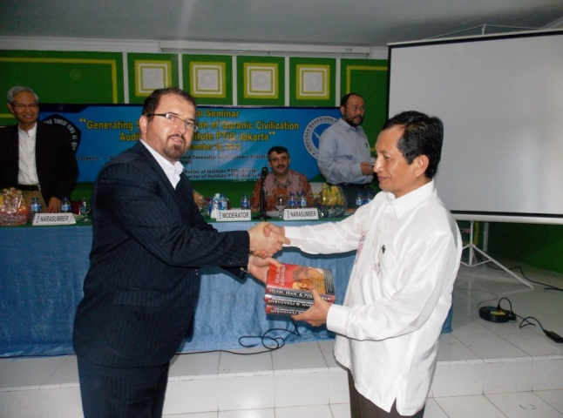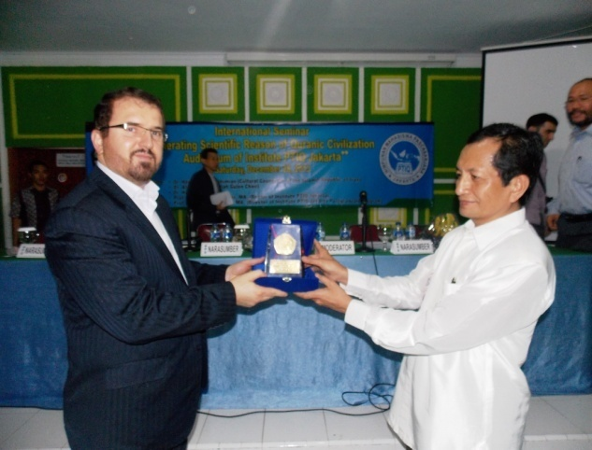
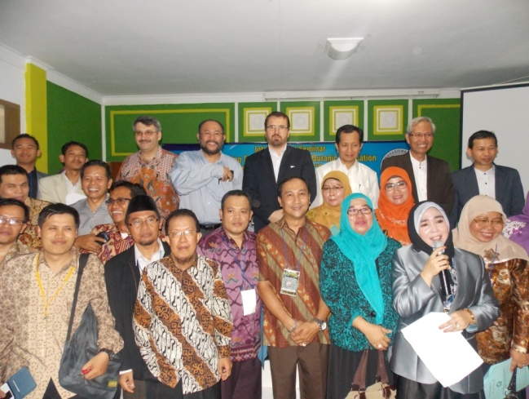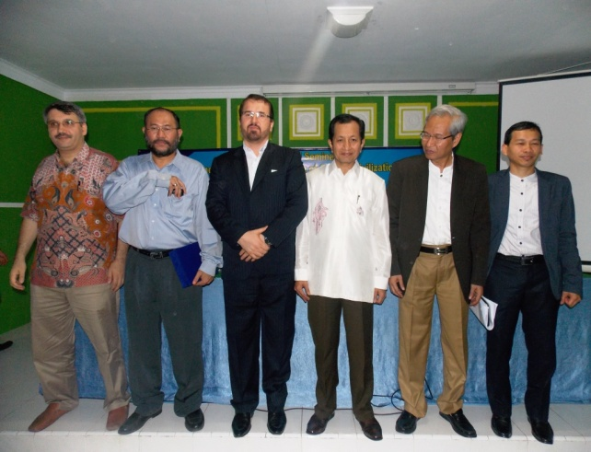

رایزنی فرهنگی‌

